E N G S E 2 0 6 · W E E K 1 1 L A B D E L I V E R A B L E
Conceptual
Architecture
สถาปัตยกรรมระดับแนวคิด (C4 Level 1–2) — ระบบจองพื้นที่ทำงานกลุ่มและอุปกรณ์การเรียนรู้ · Group Space and Learning Equipment Booking Website
กลุ่ม Group 5 · Case No. 01
สมาชิก: วรสิทธิ์ บุญยปรีดี · ปริษฎา สุทธดุก
เอกสาร: 11-conceptual-architecture-v0.1 (สถานะ Proposed)
อ้างอิง: SRS v1 (Baseline Candidate) · Design Spine W11
วันที่จัดทำ: 2 ตุลาคม 2569 (2026-10-02)

ENGSE206-Group5-CASE1 Week 11 · 2026

สารบัญ

1. สิ่งที่รับมาจาก W10 (Scope · Design Drivers · Spine · Open Decisions) 1
2. System Context (C4 ระดับ 1) 2
ระบบรับผิดชอบ / ไม่รับผิดชอบ 3
3. Container Diagram (C4 ระดับ 2) 3
4. ชนิดและสภาพแวดล้อมของ Container 4
ขอบเขตความน่าเชื่อถือ (Trust Boundary) 4
5. NFR กระทบ Container ไหน 5
6. Decision Cards (สถานะทั้งหมด = Proposed) 5
7. เดิน Spine บน Container Diagram 5
8. Open Decisions ที่กระทบ Container 6
9. ส่งต่อ W12 และ W13 6
10. Done Checklist W11 7
11. AI Use และ Team Worklog 7

หมายเหตุ: สารบัญนี้สร้างด้วย field codes — หากแก้ไขเอกสาร กรุณาคลิกขวาที่สารบัญแล้วเลือก Update Field เพื่อปรับเลขหน้าให้ถูกต้อง

1. สิ่งที่รับมาจาก W10 (Scope · Design Drivers · Spine · Open Decisions)
สัปดาห์ที่ 11 รับ input จาก Week 10 (Design Strategy + Design Spine) มาวางเป็นสถาปัตยกรรมระดับแนวคิด อย่างไรก็ตามไฟล์ design/10-design-strategy.md ของทีมยังเป็นเทมเพลตที่ไม่ได้เติม ทีมจึงถอด Scope, Design Drivers และ Spine จาก SRS v1 (docs/07-srs-v1.md) โดยตรงตามกติกาข้อ 1 ของ Lab (ใช้ SRS ของทีมเอง อ้าง ID ทุกครั้ง) และบันทึกไว้ใน design/00-design-spine.md
ตารางที่ 1 — สิ่งที่รับมาเข้าสู่ Week 11
หัวข้อ | เนื้อหาที่รับมา
Scope — Build now | ค้นหา/จอง (FR-01) · อนุมัติ/ปฏิเสธ (FR-02) · Check-in/No-show (FR-03) · แจ้งเตือน (FR-04) · รับ-คืนอุปกรณ์ (FR-05)
Scope — Overview | Dashboard สถิติสำหรับผู้บริหาร (FR-06 — รอ OI-03)
Scope — นอกขอบเขต | ระบบชำระเงินออนไลน์ · IoT/กลอนอัจฉริยะ (CT-02) · ระบบแนะนำ AI (Future Scope มติ W06)
Design drivers | D1 ห้าม Double Booking (FR-01, BR-01, NFR-03) · D2 กฎ/สิทธิ์/Audit บังคับฝั่งเซิร์ฟเวอร์ (NFR-01/02, CT-03) · D3 Responsive ≥375px และตอบสนอง ≤3 วินาที (CT-01, NFR-04/05) — สถานะ Proposed เพราะถอดจาก SRS ใน W11
Design Spine | 7 ขั้นตาม Use Case UC-01–UC-05 (รายละเอียดในหัวข้อ 7)
Open decisions | OI-01 บทลงโทษ No-show สะสม · OI-02 สเปก Email API · OI-03 KPI Dashboard · AS-02 รอ Policy No-show ลายลักษณ์อักษร
สถานะจริงของ SRS = Baseline Candidate (v0.1-draft) ไม่ใช่ Approved ตามกติกาข้อ 4 ของ Lab; ทุกตัวเลขที่อ้างในเอกสารนี้ (15 นาที, 3 ชม./วัน, ล่วงหน้า ≤ 7 วัน) มาจาก BR-01/BR-02 ของ SRS เท่านั้น — ไม่มีการประดิษฐ์ค่าใหม่

2. System Context (C4 ระดับ 1)
ระบบเป็นกล่องเดียว (one box) ไม่แสดงโครงสร้างภายใน ประกอบด้วยผู้ใช้ 4 บทบาทตาม SRS §2.2 และระบบภายนอก 2 ระบบ ทุกเส้นลูกศรระบุสิ่งที่ส่งทั้งสองทิศทาง ระบบภายนอกที่ยังไม่ยืนยันรายละเอียดวาดเป็นเส้นประพร้อมป้าย TBD ที่ชี้ไปยัง OI/DD
ตารางที่ 2 — Actor และปฏิสัมพันธ์กับระบบ
ID | ผู้ใช้ | ส่งเข้าระบบ | รับจากระบบ | สถานะ
ACT-01 | นักศึกษา / บุคลากร | ค้นหา · สร้าง/ยกเลิกคำขอจอง · QR Check-in | สถานะว่างแบบ Real-time · Booking ID + QR · การแจ้งเตือน | Core (FR-01, FR-03, FR-04)
ACT-02 | เจ้าหน้าที่ (Staff) | อนุมัติ/ปฏิเสธคำขอ · บันทึกรับ-คืนอุปกรณ์ + สภาพ | คิวคำขอ Pending · รายการรับ-คืน | Core (FR-02, FR-05)
ACT-03 | ผู้ดูแลระบบ (Admin) | ตั้งค่ากฎ/พารามิเตอร์ (BR-04) · จัดการบทบาท | ผลการตั้งค่า · Audit Log | Core (NFR-01, NFR-02)
ACT-04 | อาจารย์ / ผู้บริหาร | ขอดูรายงาน / Export | Dashboard สถิติ | Core (FR-06 — ส่วน Overview รอ OI-03)
ตารางที่ 3 — ระบบภายนอก
ID | ระบบภายนอก | ส่งเข้าระบบ | รับจากระบบ | สถานะ
EXT-01 | ระบบยืนยันตัวตนกลางของสถาบัน | ผลยืนยันตัวตน + บทบาท (claim) | คำขอยืนยันตัวตน | Core ตาม AS-01 · โปรโตคอล/ฟิลด์ TBD → DD-01 (เส้นประ)
EXT-02 | ระบบอีเมลสถาบัน | ผลการส่งอีเมล | คำขอส่งอีเมลแจ้งเตือน (FR-04) | TBD · สเปก API/credential รอ OI-02 (เส้นประ)

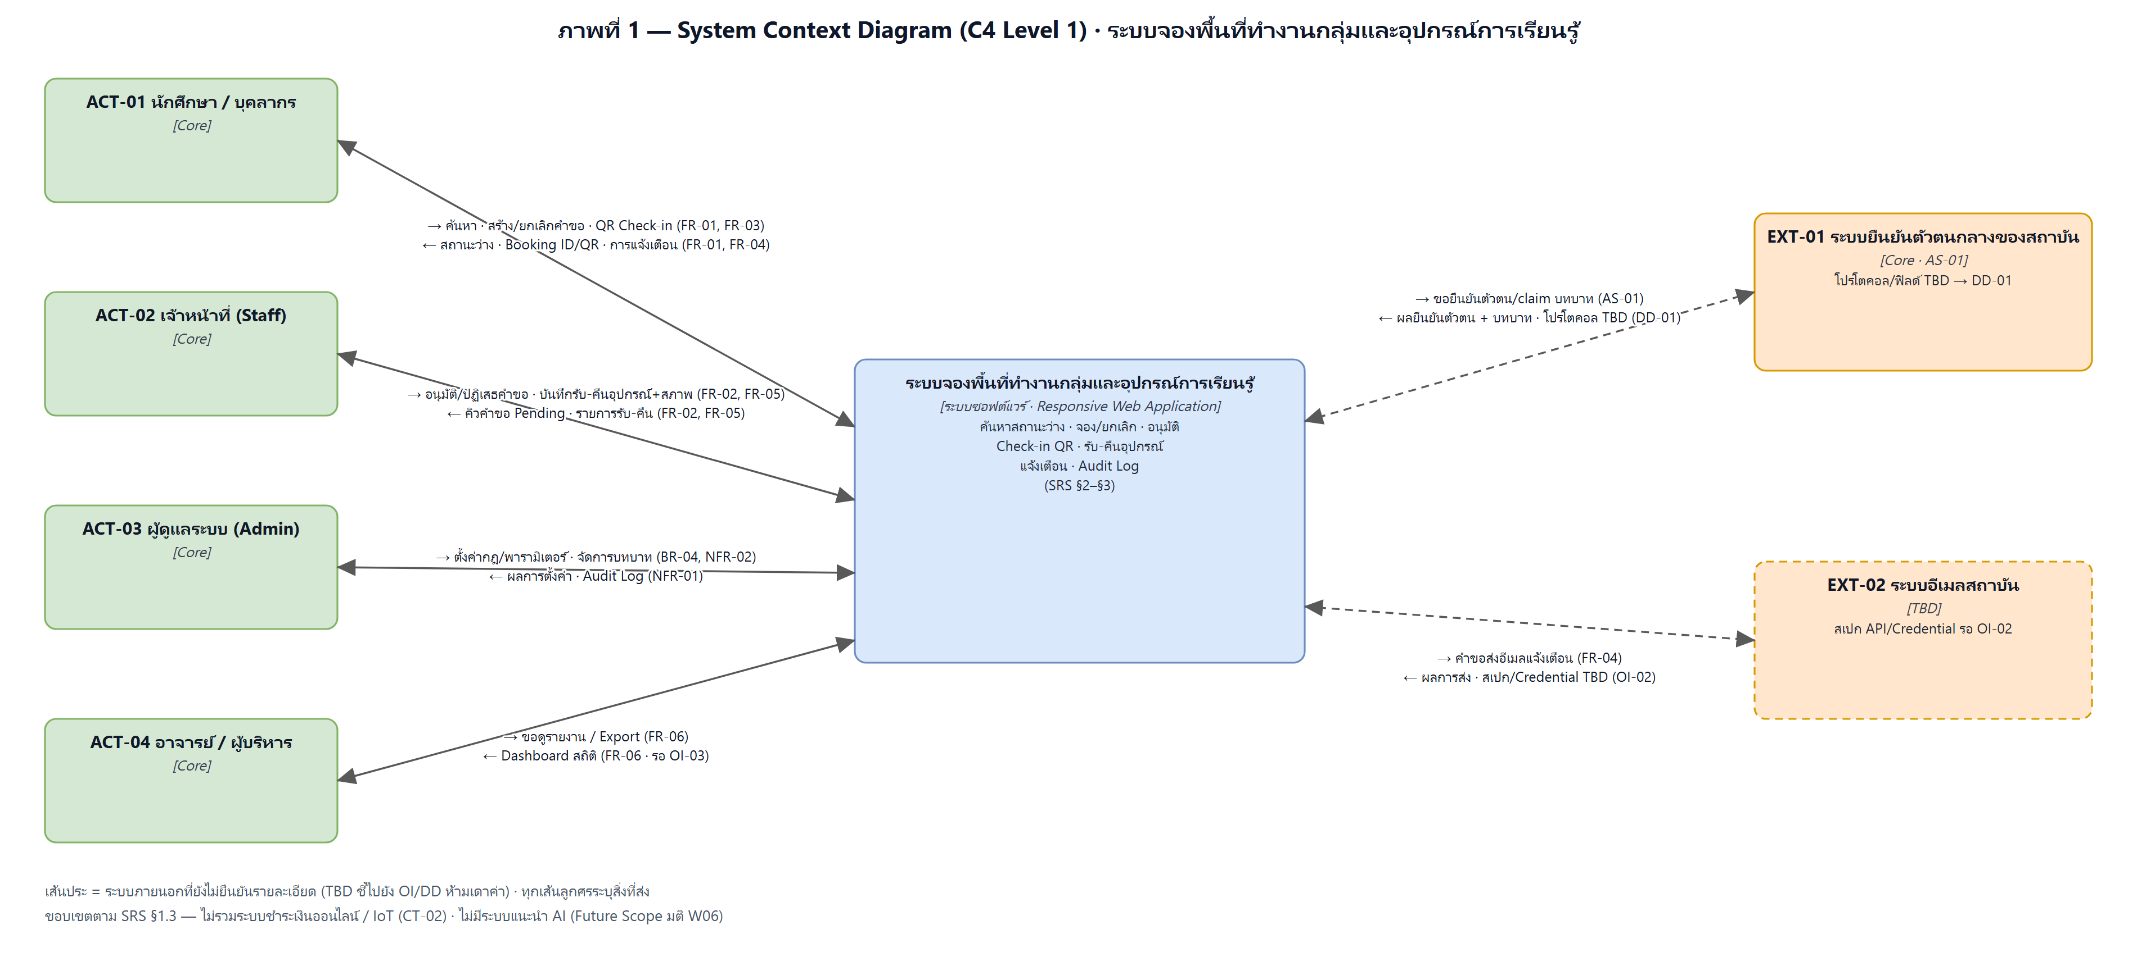
ภาพที่ 1 — System Context Diagram (C4 ระดับ 1) · ต้นฉบับ diagrams/architecture/context-diagram.drawio

ระบบรับผิดชอบ / ไม่รับผิดชอบ
- รับผิดชอบ: ข้อมูลห้อง/อุปกรณ์และช่วงเวลาว่าง · คำขอจองและสถานะ · การตรวจความครบถ้วนและความซ้ำ · การอนุมัติ · Check-in/No-show · การรับ-คืนอุปกรณ์และสภาพ · แจ้งเตือน in-app · Audit Log
- ไม่รับผิดชอบ: การชำระเงินและ IoT (CT-02) · การจัดเก็บรหัสผ่านเอง (ยืนยันผ่าน EXT-01 ตาม AS-01) · ตารางเรียนต้นทาง (ไม่มี FR) · ระบบแนะนำ AI (Future Scope มติ W06)

3. Container Diagram (C4 ระดับ 2)
ขยายจาก Context แต่ยังไม่แตก component ข้างใน API (ทำใน W13) ได้ 4 container ตามตารางที่ 4 หลักการสำคัญ: หน้าเว็บไม่มีอำนาจตัดสินกฎ (pre-check เพื่อ UX เท่านั้น) — ทุกคำขอผ่าน API ซึ่งเป็นจุดบังคับกฎ/สิทธิ์/Audit เดียวของระบบ (DEC-01) และห้าม Web ต่อ Database ตรง

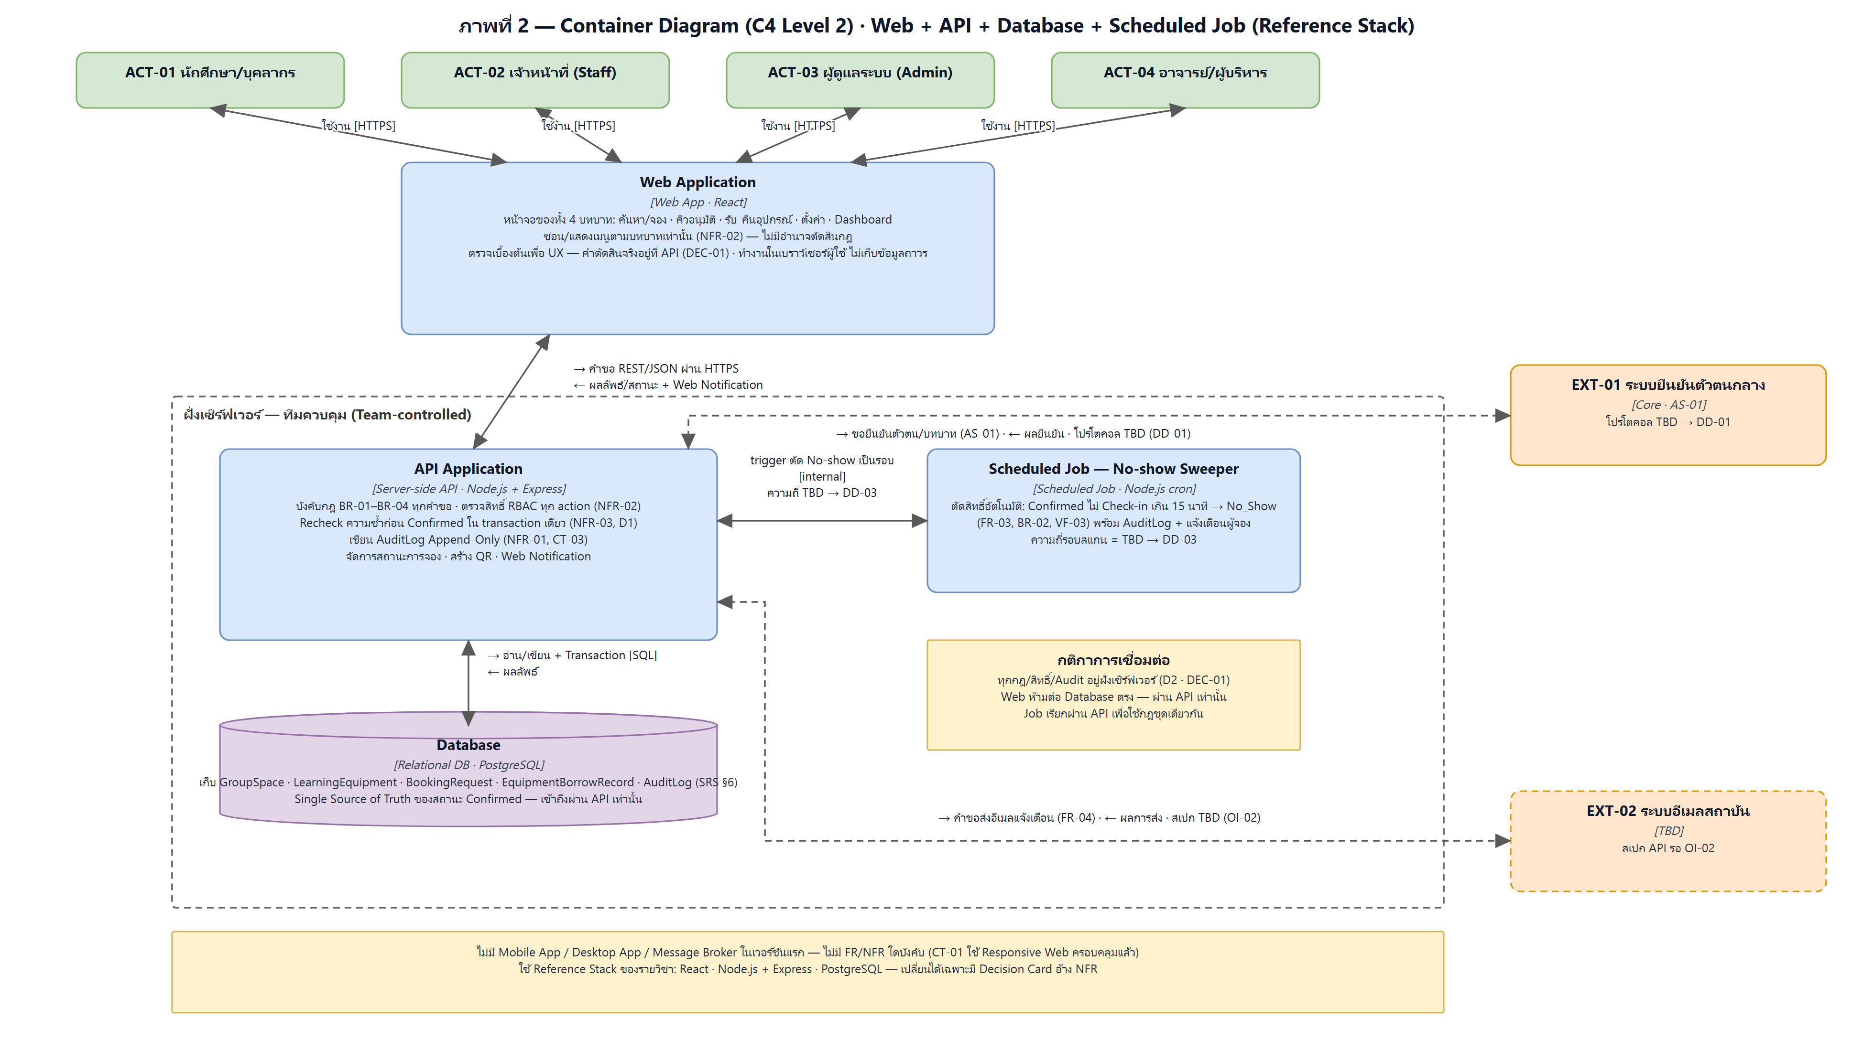
ภาพที่ 2 — Container Diagram (C4 ระดับ 2) · ต้นฉบับ diagrams/architecture/container-diagram.drawio

ตารางที่ 4 — ตาราง Container (ชื่อ · ชนิด · เทคโนโลยี · สภาพแวดล้อม · ข้อมูล · การสื่อสาร)
Container | ชนิด · เทคโนโลยี | ความรับผิดชอบ | รันที่ไหน / ใครควบคุม | ข้อมูลที่เก็บ | สื่อสารกับ
Web Application | Browser Web App · React | หน้าจอทั้ง 4 บทบาท: ค้นหา/จอง · คิวอนุมัติ · รับ-คืนอุปกรณ์ · ตั้งค่า · Dashboard แสดง/ซ่อนเมนูตามบทบาท (NFR-02) ตรวจเบื้องต้นเพื่อ UX เท่านั้น | เบราว์เซอร์ผู้ใช้ / ผู้ใช้ควบคุม | ไม่เก็บข้อมูลถาวร | API Application — REST/JSON ผ่าน HTTPS
API Application | Server-side API · Node.js + Express | บังคับกฎ BR-01–BR-04 ทุกคำขอ ตรวจสิทธิ์ RBAC ทุก action (NFR-02) recheck ก่อน Confirmed (NFR-03, D1) เขียน AuditLog Append-Only (NFR-01, CT-03) state machine สถานะ · สร้าง QR · Web Notification | เซิร์ฟเวอร์ทีม / ทีมควบคุม | ไม่เก็บเอง — อ่าน/เขียนผ่าน DB | Database (SQL + transaction) · EXT-01 (โปรโตคอล TBD = DD-01) · EXT-02 (สเปก TBD = OI-02) · รับ trigger จาก Scheduled Job
Database | Relational DB · PostgreSQL | เก็บข้อมูลทั้งหมดตาม SRS §6: GroupSpace · LearningEquipment · BookingRequest · EquipmentBorrowRecord · AuditLog บังคับ constraint กันจองซ้ำร่วมกับ API | เซิร์ฟเวอร์ DB ของทีม / ทีมควบคุม — เข้าถึงผ่าน API เท่านั้น | ข้อมูลถาวรทั้งหมด (Single Source of Truth ของสถานะ Confirmed) | API Application เท่านั้น
Scheduled Job — No-show Sweeper | Scheduled Job · Node.js cron | สแกนรายการ Confirmed ที่ไม่ Check-in เกิน 15 นาที → No_Show พร้อม AuditLog + แจ้งเตือนผู้จอง (FR-03, BR-02, VF-03) | เซิร์ฟเวอร์ทีม (cron) / ทีมควบคุม | ไม่เก็บเอง | เรียก API ผ่าน internal endpoint เพื่อใช้กฎชุดเดียวกัน (DEC-01)

4. ชนิดและสภาพแวดล้อมของ Container
จากเมนูชนิด container ของ Lab ทีมพิจารณาครบทุกชนิดและทำเครื่องหมายใช้/ไม่ใช้พร้อมเหตุผลอ้าง FR/NFR ดังนี้
ตารางที่ 5 — ผลการพิจารณาชนิด Container
ชนิด | ใช้/ไม่ใช้ | เหตุผล (อ้าง requirement)
Browser Web App (React) | ใช้ | ผู้ใช้ทุกบทบาทเข้าผ่านเบราว์เซอร์ · CT-01 บังคับเว็บ Responsive · NFR-05 ครอบคลุมมือถือ ≥375px
Mobile App (native) | ไม่ใช้ (v1) | ไม่มี FR ใดต้องการความสามารถเฉพาะมือถือ — การสแกน QR Check-in ทำได้ผ่านเว็บบนมือถือ (NFR-05) หากการใช้งานจริงไม่สะดวกจะเปิดเป็น Change Request
Desktop App | ไม่ใช้ | ไม่มี FR/NFR บังคับ
Server-side API | ใช้ | NFR-01/02/03 ต้องมีจุดบังคับกฎ/สิทธิ์/Audit กลางฝั่งเซิร์ฟเวอร์ (DEC-01)
Database | ใช้ | เก็บข้อมูลถาวรตาม SRS §6 · NFR-03 · DEC-02
Scheduled Job | ใช้ | FR-03 + BR-02 ต้องตัดสิทธิ์ No-show อัตโนมัติ และ VF-03 ระบุ Background Worker (DEC-03)

ขอบเขตความน่าเชื่อถือ (Trust Boundary)
แบ่งสองเขต: (1) เครื่องผู้ใช้ — Web Application ทำงานในเบราว์เซอร์ที่ผู้ใช้ควบคุม จึงถือว่าเชื่อถือไม่ได้ ทำได้เพียงแสดงผลและ pre-check เพื่อความสะดวก (2) เซิร์ฟเวอร์ทีม — API, Database และ Scheduled Job ทั้งหมดอยู่ในเขตที่ทีมควบคุม เป็นที่ที่กฎ BR-01–BR-04, การตรวจสิทธิ์, recheck กันจองซ้ำ, AuditLog และข้อมูลถาวรอาศัยอยู่ หลักการ: สิ่งที่ห้ามพลาดต้องอยู่ฝั่งที่ทีมควบคุม (D2, DEC-01)

5. NFR กระทบ Container ไหน
ตารางที่ 6 — การ map NFR ทั้ง 5 ข้อลง Container
NFR | ความต้องการ | กระทบ Container / กลไก | สถานะ
NFR-01 Auditability | Audit Log ทุก action แบบ Append-Only 100% (ทดสอบด้วย DB Trigger Review) | API เขียน AuditLog พร้อมทุกการเปลี่ยนสถานะ · Database เก็บแบบ append-only (ห้าม UPDATE/DELETE) | Mapped — DEC-01, DEC-02 (กลไก trigger/permission ละเอียดใน W13)
NFR-02 RBAC | ฟังก์ชันข้ามบทบาทต้อง 403 Forbidden (Negative Test) | API ตรวจสิทธิ์ทุก action · Web แค่ซ่อน/แสดงเมนู ไม่ใช่การคุ้มครอง | Mapped — DEC-01
NFR-03 Concurrency Guard | ห้าม Double Booking แม้กดพร้อมกัน (Concurrent Load Simulation) | API recheck ก่อน Confirmed ใน transaction เดียวกับ Database | Mapped — DEC-02 · กลไกระดับ DB = DD-02 (ตัดสิน W13)
NFR-04 Response Time | หน้าค้นหา ≤ 3 วินาที ที่ 95th Percentile | โครงสร้าง 3 ชั้นพอ — ไม่เพิ่ม cache/search engine ใน v1 · วัดจริงใน W13/W14 | Mapped เชิงโครงสร้าง · แผนการวัดยังไม่ล็อก (จะบันทึกเป็น DD ใน W13)
NFR-05 Responsive UI | ใช้ได้บน Desktop ≥1366px และ Mobile ≥375px (Cross-device) | Web Application (React responsive) ออกแบบหน้าจอใน W12 | Mapped — Handoff ไป W12

6. Decision Cards (สถานะทั้งหมด = Proposed)
DEC-01 — กฎ สิทธิ์ และ Audit อยู่ใน API Application เท่านั้น (ไม่อยู่ในหน้าเว็บ)
ประเด็น | รายละเอียด
การตัดสินใจ | กฎ สิทธิ์ และ Audit อยู่ใน API Application เท่านั้น (ไม่อยู่ในหน้าเว็บ)
เพราะอะไร | NFR-01/02/03 · D2 — ผู้ใช้สามารถเรียก API ตรงได้ การตรวจในหน้าเว็บเพียงอย่างเดียวจึงบังคับไม่ได้ และข้อมูลที่หน้าเว็บเห็นอาจ stale
ทางเลือกที่ปฏิเสธ | ให้หน้าเว็บเป็นผู้ตรวจกฎ/สิทธิ์ทั้งหมด — ถูก bypass ได้ และเสี่ยงตัดสินด้วยข้อมูลเก่า
ผลตามมา | หน้าเว็บ pre-check เพื่อ UX เท่านั้น คำตัดสินจริงอยู่ที่ API · W12 ออกแบบเมนูตามบทบาทโดยต้องไม่ถือว่าการซ่อนเมนูคือการคุ้มครอง
สถานะ | Proposed — รอยืนยันใน Design Review (W14)
DEC-02 — ใช้ฐานข้อมูลเชิงสัมพันธ์ฐานเดียว (PostgreSQL) เป็น Single Source of Truth ของสถานะ Confirmed
ประเด็น | รายละเอียด
การตัดสินใจ | ใช้ฐานข้อมูลเชิงสัมพันธ์ฐานเดียว (PostgreSQL) เป็น Single Source of Truth ของสถานะ Confirmed
เพราะอะไร | NFR-03 · D1 — BookingRequest กับ GroupSpace ผูกกันแน่น (SRS §6) และการกันจองซ้ำต้องอาศัย transaction เดียว
ทางเลือกที่ปฏิเสธ | แยกฐานข้อมูลหลายตัว / ใช้ store อื่น — ต้องซิงก์หลายจุด เพิ่มโอกาสที่ D1 ถูกฝ่าฝืน
ผลตามมา | ชนิดฐานข้อมูลล็อกตาม Reference Stack · กลไกกันซ้ำระดับละเอียด (constraint/lock) ตัดสินใน W13 ภายใต้ DD-02
สถานะ | Proposed — รอยืนยันใน Design Review (W14)
DEC-03 — เพิ่ม Scheduled Job (No-show Sweeper) เป็น container ที่ 4
ประเด็น | รายละเอียด
การตัดสินใจ | เพิ่ม Scheduled Job (No-show Sweeper) เป็น container ที่ 4
เพราะอะไร | FR-03 + BR-02 กำหนดให้ยกเลิกอัตโนมัติเมื่อไม่ Check-in ภายใน 15 นาที และแผนตรวจสอบ VF-03 ของ SRS ระบุ Background Worker · หากไม่มีตัวประมวลเป็นรอบ สถานะจะค้าง Confirmed จนมีใคร query ซึ่งขัด FR-01 (Real-time)
ทางเลือกที่ปฏิเสธ | (1) ไม่มี job — สถานะ stale (2) ให้เจ้าหน้าที่กดตัดเอง — ขัดคำว่า อัตโนมัติ ของ FR-03/AC-04
ผลตามมา | Job เรียกผ่าน API เพื่อใช้กฎชุดเดียวกัน (DEC-01) · ความถี่รอบสแกนยังไม่กำหนด = DD-03 (ห้ามเดาค่า) · บทลงโทษสะสมรอ OI-01
สถานะ | Proposed — รอยืนยันใน Design Review (W14)
ใช้ Reference Stack ของรายวิชา (React · Node.js + Express · PostgreSQL) จึงไม่จำเป็นต้องมีการ์ดตัดสินเรื่องเทคโนโลยีเพิ่ม — เปลี่ยนได้ก็ต่อเมื่อมีการ์ดอ้าง NFR/ข้อจำกัดทีมตามกติกาข้อ 4

7. เดิน Spine บน Container Diagram
นำ Spine 7 ขั้น (ดู design/00-design-spine.md) มาเดินทีละขั้นบนภาพที่ 2 ทุกขั้นเดินผ่าน Web → API → Database ได้ครบ กฎสำคัญ (D1 กันจองซ้ำ, BR-01–BR-04, RBAC, AuditLog) ถูกตรวจฝั่งเซิร์ฟเวอร์ทั้งหมดตาม D2
ตารางที่ 7 — ผลการเดิน Spine (W11)
# | ขั้นตอน | UC / ข้อกำหนด | ระดับ | เส้นทางผ่าน Container
1 | ค้นหาสถานะว่างของห้อง/อุปกรณ์ตามวัน-เวลา-จำนวนคน | UC-01 · FR-01, AC-01 | Build now | Web → API (นับ Confirmed + block) → DB
2 | สร้างคำขอจองห้องพร้อมอุปกรณ์เสริม → ได้ Booking ID + QR | UC-01 · FR-01, AC-02, BR-01, BR-02 | Build now | Web → API (ตรวจ BR + recheck + ออก ID/QR) → DB
3 | เจ้าหน้าที่อนุมัติ/ปฏิเสธ (ปฏิเสธต้องระบุเหตุผล) | UC-03 · FR-02, AC-06 | Build now | Web (Staff) → API (recheck + เปลี่ยนสถานะ + AuditLog ใน transaction เดียว) → DB
4 | Check-in ด้วย QR / ตัดสิทธิ์ No-show อัตโนมัติหลัง 15 นาที | UC-02 · FR-03, AC-04, BR-02 | Build now | Web (สแกน) → API (ตรวจเวลา) → DB · Scheduled Job → API (ตัด No_Show เป็นรอบ — ความถี่ DD-03)
5 | แจ้งเตือนสถานะคำขอ (อนุมัติ/ปฏิเสธ/ยกเลิก) | UC-03 · FR-04 | Build now | API → Web Notification (in-app) · API → EXT-02 Email (สเปก TBD = OI-02)
6 | บันทึกการรับ-คืนอุปกรณ์ พร้อมสภาพอุปกรณ์ | UC-03 · FR-05, AC-05, BR-03 | Build now | Web (Staff) → API (บันทึกสภาพ + AuditLog) → DB
7 | Dashboard สถิติการใช้งาน + Export | UC-05 · FR-06, AC-08 | Overview (รอ OI-03) | Web → API (aggregate) → DB
— | Cross-cutting: ตรวจสิทธิ์ RBAC ทุก action + เขียน AuditLog Append-Only | ทุก UC · NFR-01, NFR-02, FR-12 | Build now | ตรวจที่ API ทุกขั้นตอน · เขียนลง Database

8. Open Decisions ที่กระทบ Container
ตารางที่ 8 — Open Decisions (DD) ณ สิ้น Week 11
ID | หัวข้อ | กระทบ Container | ทางออกชั่วคราว | Owner
DD-01 | โปรโตคอล/ฟิลด์กับระบบยืนยันตัวตนกลาง (จาก AS-01) | API + EXT-01 | จำลอง Login + role fixture — ระบบไม่เก็บรหัสผ่านเอง | ทีม / อาจารย์ผู้สอน
DD-02 | กลไกกัน Double Booking ระดับฐานข้อมูล (constraint/lock) | API + Database | recheck ก่อน Confirmed ทุกครั้งภายใน transaction เดียว | Dev (W13)
DD-03 | ความถี่รอบสแกนของ No-show Sweeper | Scheduled Job + API | ยังไม่กำหนดตัวเลข — ห้ามเดา | Dev
DD-04 | สเปก API/credential Email สถาบัน (OI-02) | API + EXT-02 | ใช้ Web Notification in-app ก่อน | ปริษฎา สุทธดุก
DD-05 | บทลงโทษ No-show สะสม (OI-01) | API + Scheduled Job | ยกเลิกรายการนั้นอย่างเดียว ยังไม่ระงับสิทธิ์ | วรสิทธิ์ บุญยปรีดี
DD-06 | KPI ที่ผู้บริหารต้องการบน Dashboard (OI-03) | API + Database + Web | Dashboard จัดอยู่นอก Build now (Overview) | ปริษฎา สุทธดุก

9. ส่งต่อ W12 และ W13
- W12 (UX/UI): ทุกหน้าจออยู่ใน Web Application พร้อมระบุว่าแต่ละหน้าเรียก API ใด · ข้อความ UI ต้องตรงกับสถานะใน state machine (SRS §7) · ออกแบบ NFR-05 (Responsive ≥375px) ลงในหน้าจอ
- W13 (Detailed Design): ขยาย API Application เป็น component diagram (C4 ระดับ 3) พร้อมเจ้าของข้อมูล · sequence diagram ใช้ชื่อ container เดียวกับเอกสารนี้ · action cards อ้าง DEC-01/DEC-02 · ตัดสิน DD-02 (กลไกกันซ้ำ) และ DD-03 (ความถี่ Job)
- W14 (Design Review): ภาพที่ 2 + Decision Cards ใช้เป็นหน้าแรกของ Developer Handoff · แผนวัด NFR-04 (p95 ≤ 3 วินาที) นำไปรวมในแผนทดสอบ

10. Done Checklist W11
ตารางที่ 9 — ตรวจความเสร็จ 6 ข้อตาม Lab
# | เกณฑ์ | ผลการตรวจ
1 | Context: กล่องระบบเดียว + Actor ครบตาม SRS + External ติดป้าย Core/Extension/TBD | ผ่าน — ภาพที่ 1 (4 actors + EXT-01 Core/TBD, EXT-02 TBD)
2 | Container: ทุกกล่องมีชื่อ + [ชนิด · เทคโนโลยี] + ความรับผิดชอบ และทุกเส้นลูกศรมีป้ายสิ่งที่ส่ง | ผ่าน — ภาพที่ 2
3 | ตาราง container ระบุสภาพแวดล้อม (รันที่ไหน/ใครควบคุม) และข้อมูลที่เก็บ | ผ่าน — ตารางที่ 4
4 | NFR ทุกข้อ mapped ลง container หรือกำหนด TBD ชี้ OI · การ์ดตัดสิน ≤ 3 ใบและอ้าง NFR/driver | ผ่าน — ตารางที่ 6 + DEC-01–03
5 | Spine ทุกขั้นเดินผ่าน container ได้ · กฎ D1–D3 อยู่ฝั่งเซิร์ฟเวอร์ | ผ่าน — ตารางที่ 7
6 | ใช้ Reference Stack หรือมีการ์ดตัดสิน · ไม่มีเทคโนโลยีเกินจำเป็น · ทุกรูปมี .drawio + .png | ผ่าน — 2 รูปครบทั้งสองนามสกุล

11. AI Use และ Team Worklog
ตารางที่ 10 — การใช้ AI (สรุป — บันทึกเต็มใน project-management/ai-use-log.md)
กิจกรรม | ความช่วยเหลือจาก AI | การตรวจสอบโดยทีม
โครงสร้างเอกสารและร่างเนื้อหา | ใช้ ZCode (GLM) ช่วยจัดโครง 11 หัวข้อตาม Lab, ร่างตาราง และถอด Design Drivers/Spine จาก SRS v1 | สมาชิกต้องตรวจ ID ทุกตัว (FR/BR/NFR/OI/UC/AC) เทียบ SRS และตรวจว่าไม่มีการเดาค่า TBD ก่อน commit
ไดอะแกรม | สร้าง context/container เป็น .drawio + .png ตามข้อมูลใน SRS | ตรวจความครบของ actor/external และป้ายลูกศรทุกเส้น
ไฟล์ Word และการแปลงเอกสาร | จัดหน้าฟอร์ม Word 11 หัวข้อ และแปลง SRS ฉบับ Week 07 เป็น .docx | ตรวจตาราง/เลขหน้า/รูปครบก่อนส่ง
Team Worklog: บันทึกงาน Week 11 ของสมาชิกทั้งสองใน project-management/team-worklog.md (วรสิทธิ์ — Architecture Owner, ปริษฎา — Quality Checker/Scribe) หลักฐานประกอบอยู่ใน evidence/week-11/ และจะเพิ่มภาพ Miro before/after หลัง Checkpoint ในคาบ
ข้อจำกัดที่ทราบ: ยังไม่ได้ทำ Miro review จริงกับกลุ่มคู่ (จะทำในคาบ) · W10 ยังไม่เติม ทำให้ drivers/spine เป็นการถอดจาก SRS โดยตรง (Proposed) · ทุก TBD ชี้ปลายทางชัดเจน (DD-01–DD-06) ไม่มีการประดิษฐ์ค่า

